３Ｄ増毛パワーアップセミナーin静岡
3D増毛無料見学体験会 大阪

３Ｄヘアホスピスセミナーで最新３Ｄ増毛技術を体感見学してみませんか
世界初！話題の実用新案取得！２WAYの二色増毛（特許出願中）
３Ｄ増毛だから技術力、薄毛需要に対応出来ます！！
理美容室サロンの新しいメニュー、女性の為の増毛技術、育毛、WIG、エクステと従来のメニューに
幅を広げ高齢化時代、サロンの競争時代に打ち勝つ為に、お客様の満足度を上げて他店との差別化に
【高齢化社会に対応した理美容師に】【髪のボリュームアップ】【感動を呼ぶ技術】がキーワードです・・・・
３D増毛を見て体感してみて下さい、お客様満足度と新たな継続的サロン収益の可能性！！

まずは３Ｄ増毛の加盟店の勉強会を見学して３Ｄ増毛を体感みませんか。
尚技術の講習をご希望のサロン様は１サロンにつき
別途１万円のモニターキットを購入後の技術の講習とさせて頂きます。
その後加盟店に登録されたサロン様のみ他のコースも受講出来ます
日 時： 令和元年１０月２８日（月）令和元年１２月９日（月）令和２年２月３日（月）
時 間： １１：００～１６：００ （お時間の合う時間にご来場下さい。遅刻、早退ＯＫ）
講習内容： ３D増毛ヘアホスピスセミナー
会 場： 自習室うめだ大阪駅前第三ビル２階
住 所： 大阪市北区梅田１丁目１－３
大阪駅、梅田駅からディアモールで直結 ＪＲ北新地駅、地下鉄東梅田駅徒歩７分
参加費： 無料（見学、体験のみ）体験されたい方はスタイリング剤等付けずにご来場下さい
人 数： 先着１０ 名様
3Ｄ増毛セミナーにご参加される方は、ご記入の上FAXをお願いいたします。

サロン名 |  | 代表参加者名
住所 〒
サロン電話番号 |  |  | ご参加人数： 参加希望日 月 日
 | 参加申込書
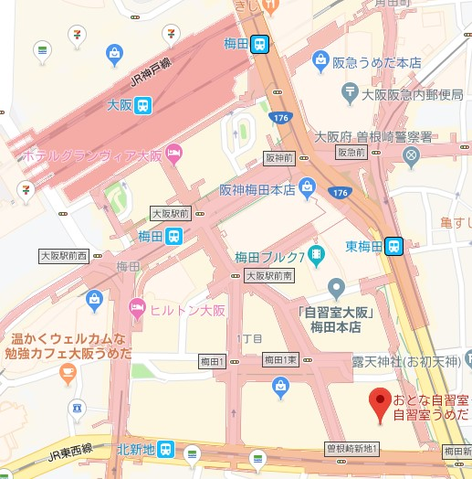
- 必要事項をご記入の上FAXにてご送信ください。
お申込 FAX：０４８（４５８）３２４２
お問い合わせＴＥＬ 048（458）0709
有限会社 ステラ 3D増毛部門
〒353-0004埼玉県志木市本町6-21-10
携帯08022420366

